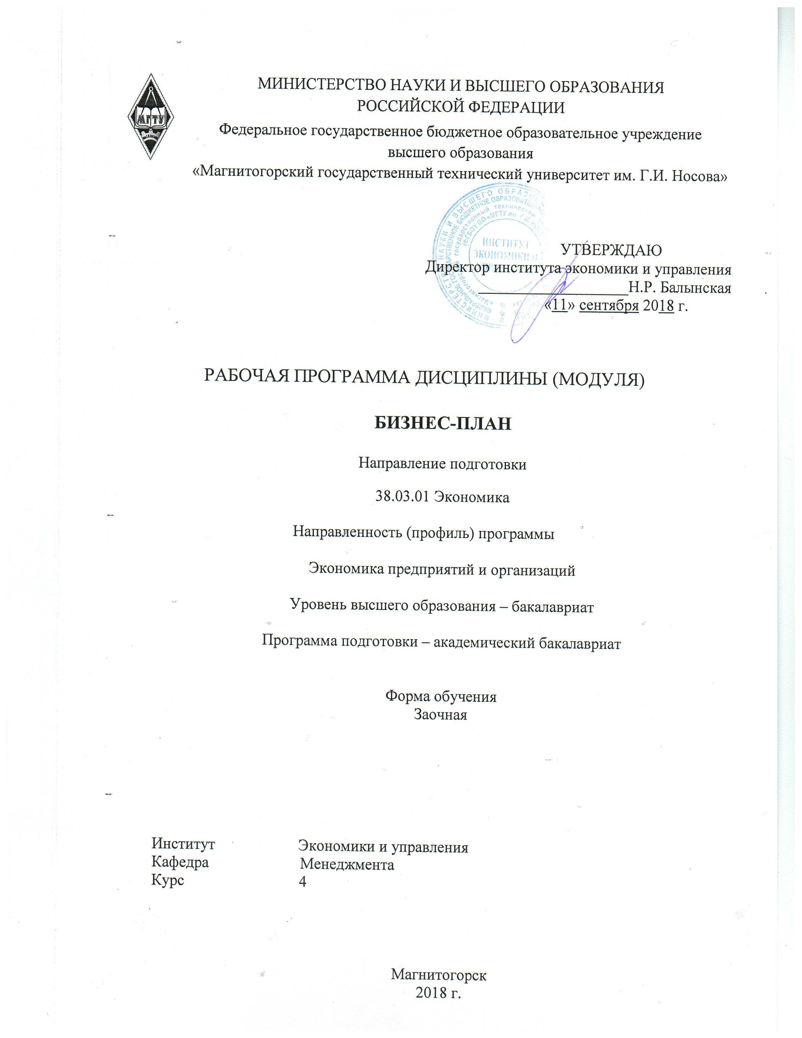
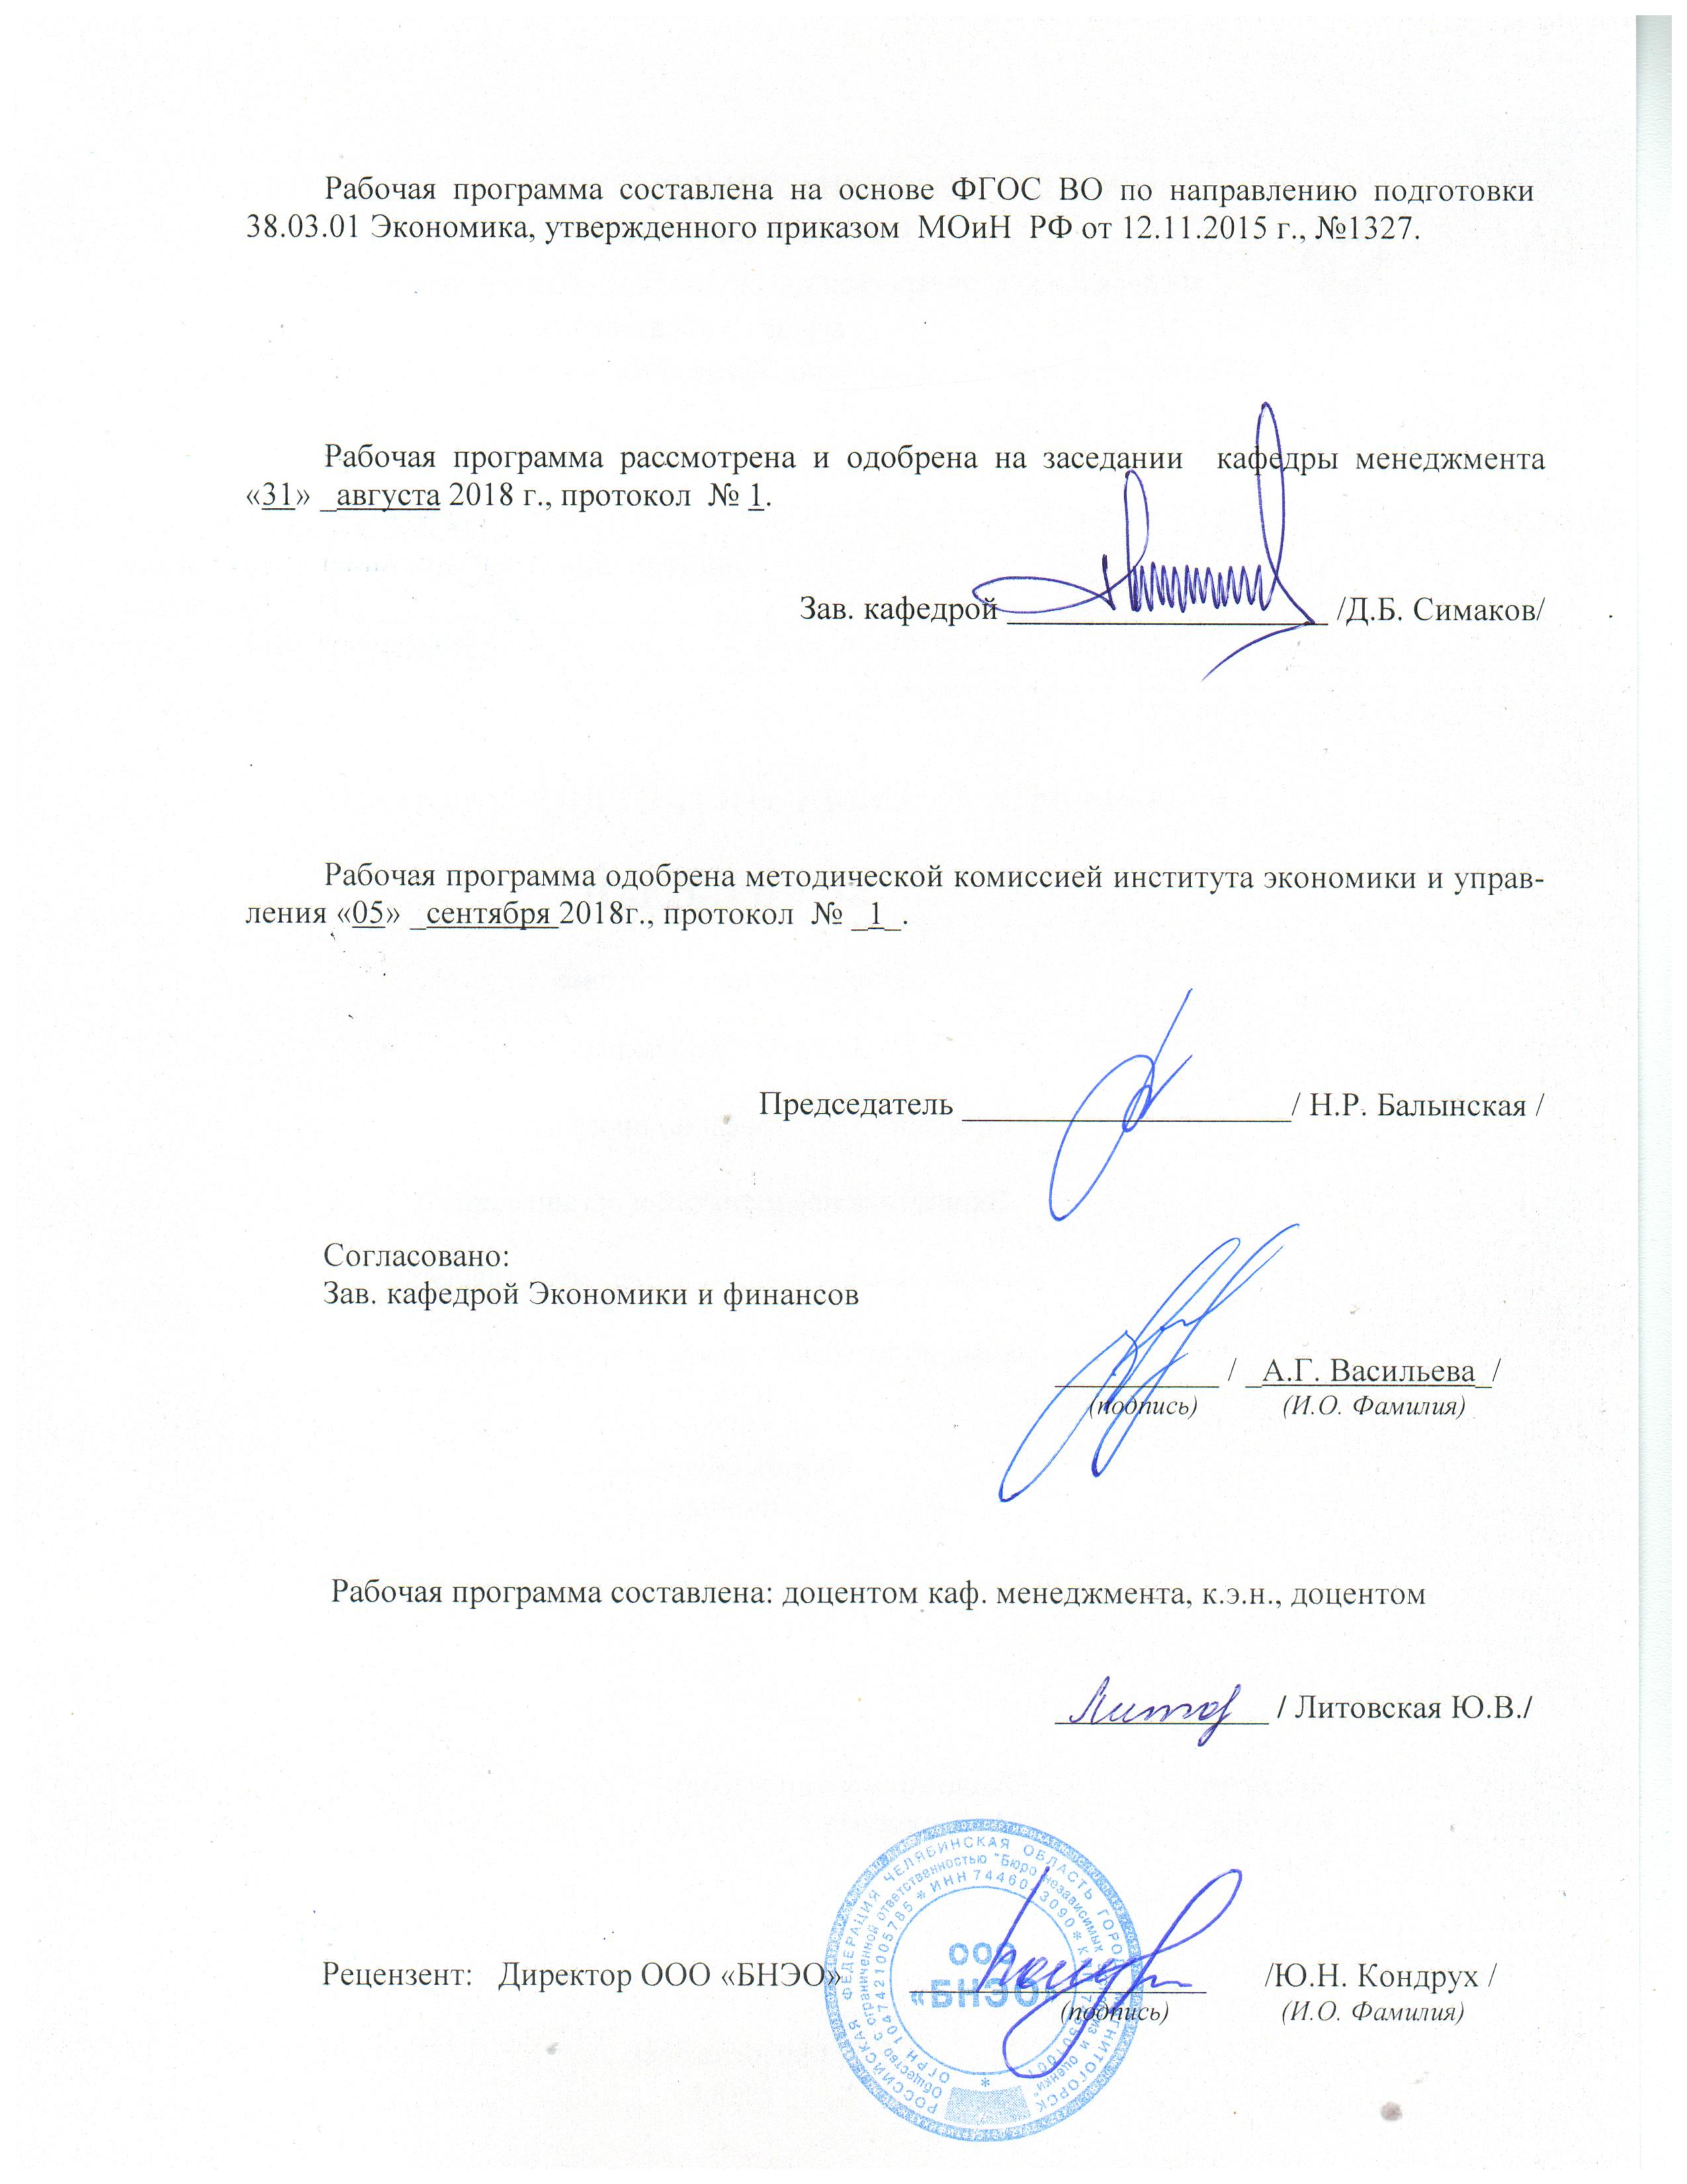
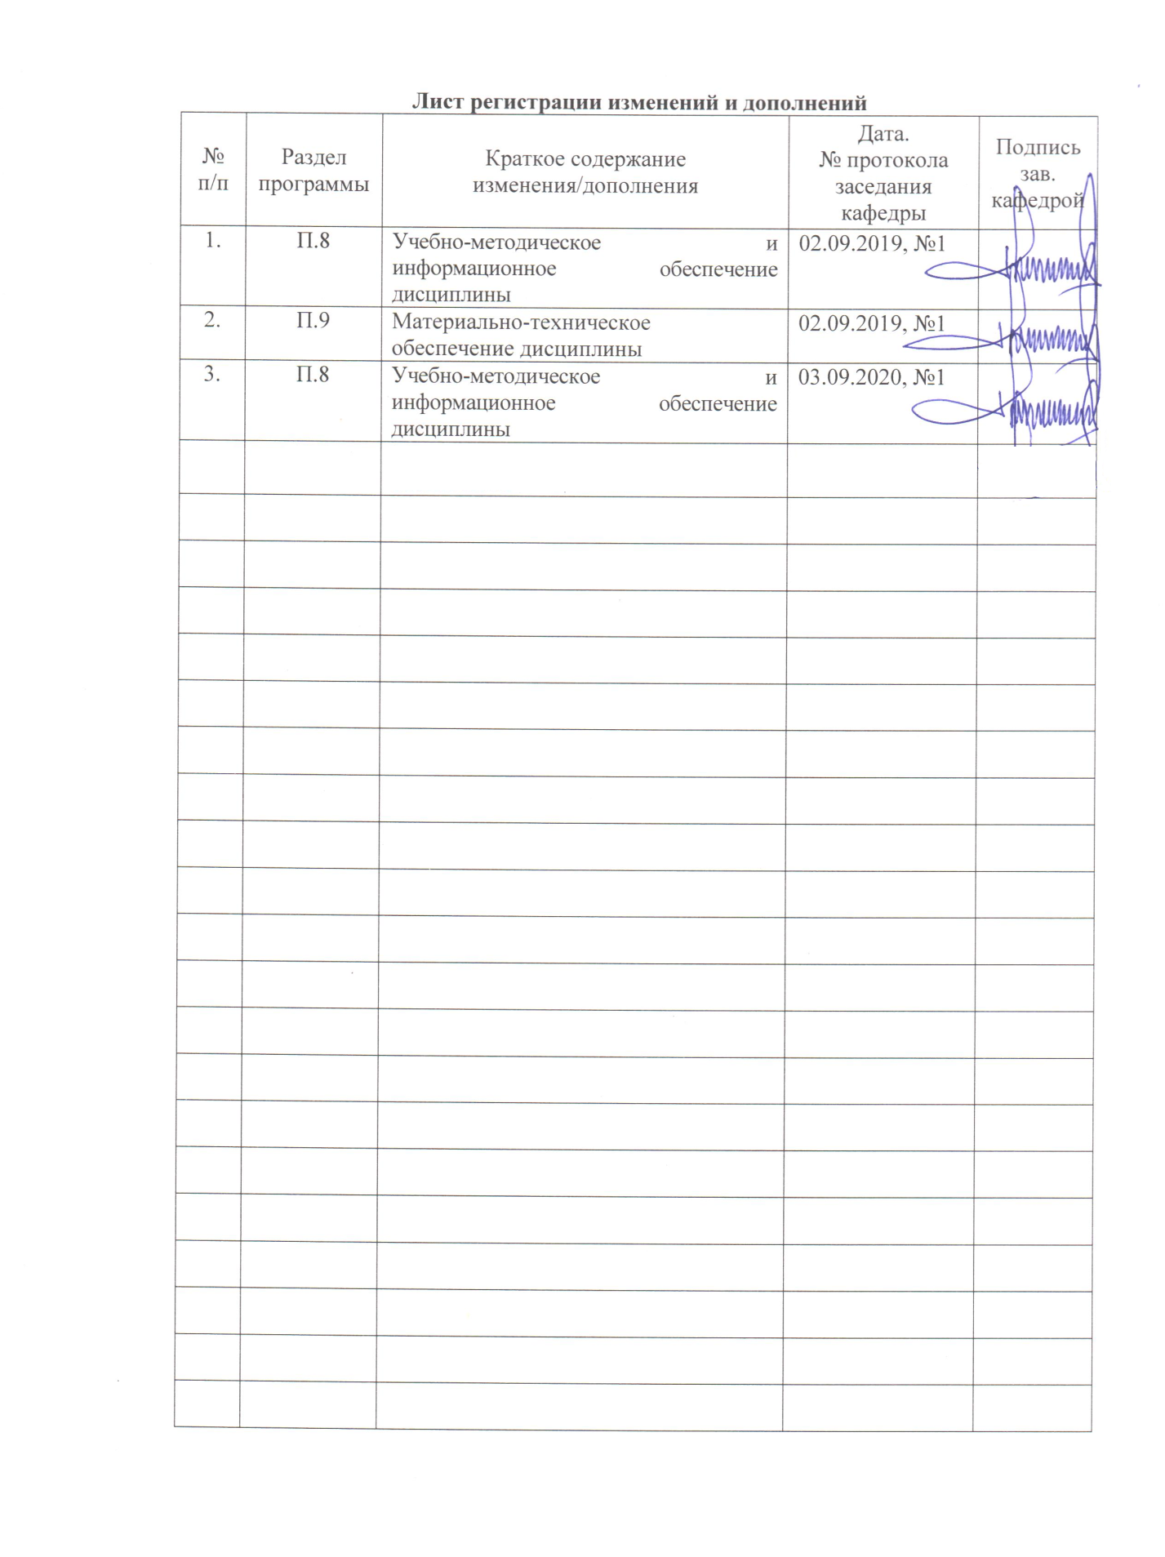
1 Цели освоения дисциплины (модуля)
Целями дисциплины «Бизнес-план» являются: формирование у студентов необходимых теоретических знаний и практических навыков по бизнес-планированию, представление о процессе планирования деятельности организации, получение необходимых навыков для решения экономических задач и самостоятельного составления бизнес-плана. Бакалавр должен быть способен разрабатывать перспективный финансовый план, а так же оценивать эффективность инвестиционных затрат.
2 Место дисциплины (модуля) в структуре образовательной программы
подготовки бакалавра (магистра, специалиста)
Дисциплина «Бизнес-план» входит в вариативную часть образовательной программы.
Для изучения дисциплины необходимы знания, сформированные в результате изучения следующих дисциплин: «Математика», «Маркетинг», «Экономика организации», «Корпоративные финансы». Знания, полученные при изучении данной дисциплины, будут необходимы при изучении дисциплины «Планирование на предприятии», подготовке к государственной итоговой аттестации, выполнении и защите ВКР.

3 Компетенции обучающегося, формируемые в результате освоения
дисциплины (модуля) и планируемые результаты обучения
В результате освоения дисциплины (модуля) «Бизнес-план» обучающийся должен обладать следующими компетенциями:

Код и содержание компетенции: ОПК-4 « способностью находить организационно-управленческие решения в профессиональной деятельности и готовность нести за них ответственность»
Знать | - правовые основы организации труда, основы менеджмента персонала организации;  - виды, принципы и формы управленческих решений, методы их принятия;  - принципы построения организационных структур и распределения функций управления
Уметь | - определять степень важности деловых решений и уровень собственной компетентности и ответственности;  - формулировать организационно-управленческие решения и распределять обязанности;
Владеть | - способностями аргументировать принятые решения и объяснять их последствия;  - современными методиками принятия и реализации организационно-управленческих решений
Код и содержание компетенции: ПК-3 «способностью выполнять необходимые для составления экономических разделов планов расчеты, обосновывать их и представлять результаты работы в соответствии с принятыми в организации стандартами»
Знать | - инструментальные средства обработки экономических данных в соответствии с поставленной задачей
Уметь | - систематизировать информацию при обработке экономических данных в соответствии с поставленными задачами.
Владеть | - навыками оценки социально-экономических показателей.

4 Структура и содержание дисциплины (модуля)
Общая трудоемкость дисциплины составляет 3 зачетные единицы 108 акад. Часов, в том числе:
– контактная работа – 4,4 акад. часов:
– аудиторная – 4 акад. часов;
– внеаудиторная – 0,4 акад. часов
– самостоятельная работа – 99,7 акад. часов;
– подготовка к зачету – 3,9 акад. часов.

Раздел/ тема  дисциплины | Курс | Аудиторная  контактная работа  (в акад. часах) |  |  | Самостоятельная работа (в акад. часах) | Вид самостоятельной  работы | Форма текущего контроля успеваемости и  промежуточной аттестации | Код и структурный  элемент компетенции
Раздел/ тема  дисциплины | Курс | Лекции | лаборат.  занятия | практич. занятия
1. Раздел Теоретические основы планирования на предприятии
Тема 1.1 Методологические основы планирования в управлении предприятием | 4 |  |  |  | 5 | Подготовка к практическому занятию | Устный опрос (собеседование) | ПК-3-зув
Тема 1.2 Состав и содержание бизнес-плана предпринимательского проекта, инструментальная поддержка бизнес-планирования | 4 |  |  |  | 5 | Подготовка к практическому занятию | Устный опрос (собеседование) | ПК-3-зув
Итого по разделу 1 | 4 |  |  |  | 10
2. Раздел Разработка бизнес-плана | 4
Тема 2.1 Вводная часть бизнес-плана. Описание предприятия и основных характеристик его видов деятельности | 4 |  |  |  | 10 | Разработка проекта | Проектная работа | ПК-3-зув
Тема 2.2 Маркетинговая часть бизнес-плана | 4 |  |  | 1/1И | 10 | Разработка проекта | Проектная работа | ПК-3-зув
Тема 2.3 Операционная составляющая бизнес-плана | 4 |  |  |  | 10 | Разработка проекта | Проектная работа | ПК-3-зув
Тема 2.4 Организационный план проекта | 4 |  |  | 1/1И | 10 | Разработка проекта | Проектная работа | ОПК-4-зув,  ПК-3-зув
Тема 2.5 Финансовый план проекта | 4 | 1/1И |  |  | 25 | Разработка проекта | Проектная работа | ПК-3-зув,
Итого по разделу 2 | 4 | 1/1И |  | 2/2И | 65
Раздел 3 Оценка экономической эффективности и рисков проекта | 4
Тема 3.1 Оценка эффективности проекта и рисков его реализации | 4 | 1/1 |  |  | 25 | Разработка проекта | Проектная работа | ПК-3-зув,
Тема 3.2 Оценка рисков проектов и их страхование | 4 |  |  |  | 9,7 | Разработка проекта и подготовка к защите проекта | Защита проекта | ПК-3-зув,
Итого по разделу 3 | 4 | 1/1И |  |  | 34,7
Итого по дисциплине | 4 | 2/2И |  | 2/2И | 99,7 |  | Форма промежуточной аттестации: зачет
И – в том числе, часы, отведенные на работу в интерактивной форме.

5 Образовательные и информационные технологии
Изучение дисциплины «БИЗНЕС-ПЛАН» предполагает не только запоминание и понимание, но и анализ, синтез, рефлексию, формирует универсальные умения и навыки, являющиеся основой становления специалиста-профессионала. Однако только средства дисциплины «БИЗНЕС-ПЛАН» недостаточны для формирования ключевых компетенций будущего бакалавра.
Для реализации компетентностного подхода предлагается интегрировать в учебный процесс интерактивные образовательные технологии, включая информационные и коммуникационные технологии (ИКТ), при осуществлении различных видов учебной работы:
- педагогическую технологию «Развитие критического мышления через чтение и письмо (РКМЧП)»;
- учебную дискуссию;
- электронные средства обучения (слайд-лекции, электронные тренажеры, компьютерные тесты);
- дистанционные (сетевые) технологии.
Технология РКМЧП является интегрированной технологией, включающей в себя различные интерактивные приемы и стратегии обучения, стимулирующие мыслительную деятельность студентов. Технология носит универсальный характер, хорошо адаптируется с другими образовательными технологиями и формами обучения и может быть использована для реализации различных видов учебных занятий и форм обучения, включая дистанционную.
При реализации лекционных занятий предлагается использовать наряду с традиционной лекцией стратегии «Продвинутая лекция», «Знаю - хочу узнать - узнал» в лекционной форме, «Бортовой журнал», «Зигзаг» - стратегии технологии РКМЧП. Отличительной особенностью учебных занятий с использованием стратегий технологии РКМЧП является их трехстадиевая структура, реализующая схему «вызов – осмысление – рефлексия». На каждой стадии предполагается достижение следующих целей:
стадия «вызов» позволяет:
  - актуализировать и обобщить имеющиеся у студента знания по данной теме или проблеме,
  - вызвать устойчивый интерес к изучаемой теме, мотивировать обучающегося к получению новой информации,
  - побудить студента к активной аудиторной и внеаудиторной работе;
стадия «осмысление» предполагает:
  - получение новой информации,
  - первичное ее осмысление,
  - соотнесение полученной информации с уже имеющимися знаниями;
стадия «рефлексия» обеспечивает
  - целостное осмысление, обобщение полученной информации,
  - присвоение нового знания, новой информации студентом,
  - формирование у каждого студента собственного отношения к изучаемому материалу.
Заключительные практические занятия проводятся в форме презентации – представление результатов разработки учебного бизнес-плана с использованием программы powerpoint.
Как традиционные, так и практики инновационного характера могут сопровождаться компьютерными слайдами или слайд-лекциями. Основное требование к слайд-лекции – применение динамических эффектов (анимированных объектов), функциональным назначением которых является наглядно-образное представление информации, сложной для понимания и осмысления студентами, а также интенсификация и
Для проведения контрольно-диагностических мероприятий предлагается использовать компьютерные контролирующие тесты, тесты для самодиагностики, листы самооценки для экспресс-диагностики (например, эффективности лекции, содержания дисциплины).
Текущий контроль знаний (рейтинг-контроль) осуществляется в виде тестирования или выполнения мини контрольных работ.
Таким образом, применение интерактивных образовательных технологий придает инновационный характер практически всем видам учебных занятий, включая лекционные.

6 Учебно-методическое обеспечение самостоятельной работы обучающихся
По дисциплине «Бизнес-план» предусмотрена внеаудиторная самостоятельная работа обучающихся.
Аудиторная самостоятельная работа студентов предполагает подготовку к выполнению практических заданий.

Примерные практические задания:
Задание №1 «Оценка эффективности инвестиционного проекта»
Сформировать денежный поток для инвестиционного проекта, если предполагаемый объем инвестиций - 1 460 тыс. р. Инвестиционная фаза проекта - 1 год, эксплуатационная фаза рассчитывается исходя из срока полезного использования оборудования (10 лет). Мощность приобретаемого оборудования - 400 единиц продукции в год. В первый год годовой объем производства - 50 % от проектной мощности, во второй и последующие - 100 %. Цена готового изделия без налога на добавленную стоимость - 4,5 тыс. р., себестоимость единицы продукции (без амортизационных отчисления) - 3,7 тыс. р. Ставка дисконтирования 12%. Рассчитайте чистый дисконтированный доход за 10 лет, индекс рентабельности инвестиций, внутреннюю норму доходности, срок окупаемости инвестиций. Оценить, выгоден ли проект, сравнив сумму доходов и инвестиций. Для решения задачи необходимо заполнить таблицу и построить график срока окупаемости инвестиций.

Период | Приток/отток ден.средств | Денежный поток нарастающим Итогом | Дисконтированный поток | Дисконтир поток нарастающим итогом
0 год
1 год
2 год
3 год
4 год
5 год
6 год
7 год
8 год
9 год
10 год

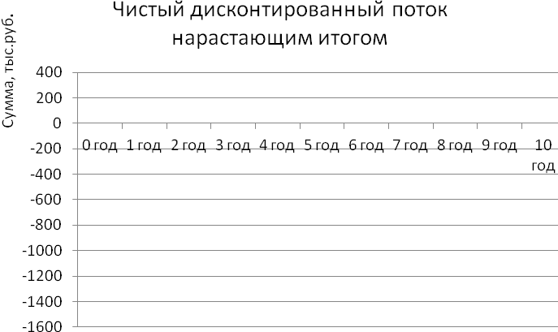

Внеаудиторная самостоятельная работа предусматривает:
- подготовку к выполнению практических заданий и тестов, изучение необходимых разделов в конспектах, учебных пособиях и методических указаниях;
- выполнение практических заданий и тестов.
Примерные тесты:
1) Входит ли в структуру биснес-плана организационный и финансовый планы:
1. Да;
2. Нет;
3. Только организационный;
4. Только финансовый;
5. Только маркетинговый и план производства;
2) Проектирование организационной структуры управления предпологает планирование:
1. Управленческих групп;
2. Управленческих команд;
3. Связей между управленческими группами и командами;
4. Верно 1 и 2;
5. Все ответы верны
3)Выбрать верное утверждение.
А. Для реализации бизнес-рлана важно, чтобы оргструктура управления соответствовала принятой стратегии и кадровой политики предприятия;
Б. Организационная структура управления не является основанием для разработки штатного расписания;
В. Организационная структура управления служит основанием для разработки штатного расписания;
1. Верно только А
2. Верно только Б
3. Верно только В
4. Верно А и Б
5. Верно А и В
4) Ключевые менеджеры это -
А. Менеджеры, занимающие основные руководящие посты;
Б. Менеджеры отвечающие за разработку концепции и стратегии компании;
В. Все менеджеры являются ключевыми;
1. Верно только А
2. Верно только Б
3. Верно только В
4. Верно А и Б
5. Все варианты верны
5) Информация по ключевым менеджерам должна включать в себя :
А. ФИО, год рождения;
Б. Номер и серия паспорта;
В. Стаж работы;
Г. Занимаемая должность;
Д. Уровень и условия вознаграждения;
1. А, В, Д;
2. Б, Г, Д;
3. А, Б, В, Г, Д;
4. А, Г, Д;
5.А, Б, Г;
6) В случае предпологаемого расширения существующей команды менеджеров необходимо указать потребности в руководящих работниках, а именно:
1. Должности;
2. Основные обязанности и полномочия
3. Требуемая квалификация и опыт
4. Процесс найма персонала
5. Сроки занятости
6. Ожидаемый вклад в успех компании
7. Уровень и условия вознаграждения
А. 1,3,5,7
Б. 2,4,6,8
В. 1,2,5,7
Г. 1,2,3,4,5,6,7,8
Д. 3,4,7,8
7) Кадровая политика -
А. Система правил и норм работы с персоналом;
Б. Обеспечивает процессы воспроизводства, управления и развития персонала;
В. Осуществляется в соответствии с выбранной стратегией организации;
1. Верно только А
2. Верно только Б
3. Верно только В
4. Нет правильного ответа
5. Все ответы верны
8) При разработке календарного плана учитываются:
1. Затраты времени на выполнение работ;
2. Сроки выполнения;
3. Последовательность проведения работ;
4. Учитываются только 1 и 2
5. Учитывается все 1,2,3
9) Затраты времени на выполнение работ это затраты на :
А. Государственную регистрацию;
Б. Оформление лицензий;
В. Заключение договоров аренды помещений;
Г. Разработка рабочего проекта;
1. А,В,Г
2. А,Б,Г
3. Б,В,Г
4. А,Б,В, Г
5. А,Г
10) В финансовом плане необходимо отразить следующие разделы:
А. Прибыль;
Б. Цены на продукцию;
В. Денежный поток;
1. Верно только А
2. Верно только Б
3. Верно только В
4. Верно А и Б
5. Верно А и В
6. Верно Б и В

По данной дисциплине предусмотрен итоговый контроль в виде зачета.

7 Оценочные средства для проведения промежуточной аттестации
а) Планируемые результаты обучения и оценочные средства для проведения промежуточной аттестации:

Структурный элемент  компетенции | Планируемые результаты обучения | Оценочные средства
Код и содержание компетенции: ПК-3 «способностью выполнять необходимые для составления экономических разделов планов расчеты, обосновывать их и представлять результаты работы в соответствии с принятыми в организации стандартами»
Знать | - инструментальные средства обработки экономических данных в соответствии с поставленной задачей | Перечень теоретических вопросов к зачету:  - Показатели, характеризующие экономическую эффективность бизнес-проекта  - Экономический эффект и экономическая эффективность  - Чистая приведенная стоимость  - Индекс рентабельности инвестиций  - Внутренняя норма прибыли  - Срок окупаемости инвестиций  - Оценка фактического и прогнозного финансового состояния предприятия
Уметь | - систематизировать информацию при обработке экономических данных в соответствии с поставленными задачами. | Практическое задание: провести оценку эффективности инвестиций.  Сформировать денежный поток для инвестиционного проекта, если предполагаемый объем инвестиций - 1 460 тыс. р. Инвестиционная фаза проекта - 1 год, эксплуатационная фаза рассчитывается исходя из срока полезного использования оборудования (10 лет). Мощность приобретаемого оборудования - 400 единиц продукции в год. В первый год годовой объем производства - 50 % от проектной мощности, во второй и последующие - 100 %. Цена готового изделия без налога на добавленную стоимость - 4,5 тыс. р., себестоимость единицы продукции (без амортизационных отчисления) - 3,7 тыс. р. Ставка дисконтирования 12%. Рассчитайте чистый дисконтированный доход за 10 лет, индекс рентабельности инвестиций, внутреннюю норму доходности, срок окупаемости инвестиций. Оценить, выгоден ли проект, сравнив сумму доходов и инвестиций. Для решения задачи необходимо заполнить таблицу и построить график срока окупаемости инвестиций.
  Период | Приток/отток ден.средств | Денежный поток нарастающим Итогом | Дисконтированный поток | Дисконтир поток нарастающим итогом
  0 год
  1 год
  2 год
  3 год
  4 год
  5 год
  6 год
  7 год
  8 год
  9 год
  10 год
Владеть | - навыками оценки социально-экономических показателей. | Практическое задание:  Обосновать целесообразность инвестиций и рассчитать показатели прогнозного финансового состояния предприятия
Код и содержание компетенции: ОПК-4 «способностью находить организационно-управленческие решения в профессиональной деятельности и готовность нести за них ответственность»
Знать | - правовые основы организации труда, основы менеджмента персонала организации;  - виды, принципы и формы управленческих решений, методы их принятия;  - принципы построения организационных структур и распределения функций управления | Перечень теоретических вопросов к зачету:  - Понятие управленческого решения, принципы, формы и методы их принятия  - Понятие и виды организационной структуры предприятия  - Правовые основы организации труда. Мотивация персонала.
Уметь | - определять степень важности деловых решений и уровень собственной компетентности и ответственности;  - формулировать организационно-управленческие решения и распределять обязанности; | Практическое задание:  Составить штатное расписание проектируемого предприятия, обосновать распределение обязанностей, составить организационную структуру предприятия.
Владеть | - способностями аргументировать принятые решения и объяснять их последствия;  - современными методиками принятия и реализации организационно-управленческих решений | Практическое задание:  Разработка раздела «Организационный план» в учебном бизнес-плане

б) Порядок проведения промежуточной аттестации, показатели и критерии оценивания:
Промежуточная аттестация по дисциплине «Бизнес-план» включает теоретические вопросы, позволяющие оценить уровень усвоения обучающимися знаний, и практические задания, выявляющие степень сформированности умений и владений, проводится в форме экзамена.
Зачет по данной дисциплине проводится в виде теста.
Показатели и критерии оценивания зачета:
– на оценку «зачтено» – обучающийся демонстрирует от высокого до порогового уровня сформированности компетенций:
- всестороннее, систематическое и глубокое знание учебного материала, свободно выполняет практические задания, свободно оперирует знаниями, умениями, применяет их в ситуациях повышенной сложности.
- основные знания, умения освоены, но допускаются незначительные ошибки, неточности, затруднения при аналитических операциях, переносе знаний и умений на новые, нестандартные ситуации.
- в ходе контрольных мероприятий допускаются ошибки, проявляется отсутствие отдельных знаний, умений, навыков, обучающийся испытывает значительные затруднения при оперировании знаниями и умениями при их переносе на новые ситуации.
– на оценку «незачтено» – обучающийся демонстрирует знания не более 20% теоретического материала, допускает существенные ошибки, не может показать интеллектуальные навыки решения простых задач; обучающийся не может показать знания на уровне воспроизведения и объяснения информации, не может показать интеллектуальные навыки решения простых задач.

8 Учебно-методическое и информационное обеспечение дисциплины (модуля)
а) Основная литература:
1.Бизнес-планирование : учебник / под ред. проф. Т.Г. Попадюк, проф. В.Я. Горфинкеля. — Москва : Вузовский учебник : ИНФРА-М, 2020. — 296 с. - ISBN 978-5-9558-0270-1. - Текст : электронный. - URL: https://znanium.com/read?id=345090 (дата обращения: 01.09.2020). – Режим доступа: по подписке.
2. Литовская, Ю. В. Теория и практика бизнес-планирования : учебное пособие / Ю. В. Литовская, О. Г. Трубицына ; МГТУ. - Магнитогорск : МГТУ, 2017. - 1 электрон. опт. диск (CD-ROM). - Загл. с титул. экрана. - URL: https://magtu.informsystema.ru/uploader/fileUpload?name=3249.pdf&show=dcatalogues/1/1137071/3249.pdf&view=true (дата обращения: 01.09.2020) - Макрообъект. - Текст : электронный. - Сведения доступны также на CD-ROM.
б) Дополнительная литература:
1. Юхин, Г. П. Бизнес-планирование в выпускных квалификационных работах : учебное пособие / Г. П. Юхин. — 2-е изд., испр. — Санкт-Петербург : Лань, 2020. — 288 с. — ISBN 978-5-8114-5177-7. — Текст : электронный // Лань : электронно-библиотечная система. — URL: https://e.lanbook.com/book/134339 (дата обращения: 01.09.2020)
2. Пономарева, О. С. Инвестиционный менеджмент : учебное пособие / О. С. Пономарева, О. Л. Назарова ; МГТУ. - Магнитогорск : МГТУ, 2017. - 1 электрон. опт. диск (CD-ROM). - Загл. с титул. экрана. - URL: https://magtu.informsystema.ru/uploader/fileUpload?name=3372.pdf&show=dcatalogues/1/1139226/3372.pdf&view=true (дата обращения: 01.09.2020) - Макрообъект. - Текст : электронный. - ISBN 978-5-9967-1081-2. - Сведения доступны также на CD-ROM.
3. Буров, В. П. Бизнес-план фирмы. Теория и практика : учебное пособие / В. П. Буров, А. Л. Ломакин, В. А. Морошкин. — Москва : ИНФРА-М, 2020. — 192 с. — (Высшее образование: Бакалавриат). - ISBN 978-5-16-010999-2. - Текст : электронный. - URL: https://znanium.com/read?id=354557 ((дата обращения: 01.09.2020). – Режим доступа: по подписке.
в) Методические указания:
1. Методические рекомендации для самостоятельной работы студентов представлены в приложении 1.

г) Программное обеспечение и Интернет-ресурсы:
Программное обеспечение

Наименование ПО | № договора | Срок действия лицензии
MS Windows 7 | Д-1227 от 08.10.2018 | 11.10.2021
MS Office 2007 | № 135 от 17.09.2007 | бессрочно
7 Zip | свободно распространяемое | бессрочно
FAR Manager | свободно распространяемое | бессрочно

Профессиональные базы данных и информационные справочные системы
Название курса | Ссылка
Электронная база периодических изданий East View Information Services, ООО «ИВИС» | https://dlib.eastview.com/
Национальная информационно-аналитическая система – Российский индекс научного цитирования (РИНЦ) | URL: https://elibrary.ru/project_risc.asp
Поисковая система Академия Google (Google Scholar) | URL: https://scholar.google.ru/
Информационная система - Единое окно доступа к информационным ресурсам | URL: http://window.edu.ru/
Федеральное государственное бюджетное учреждение «Федеральный институт промышленной собственности» | URL: http://www1.fips.ru/

9 Материально-техническое обеспечение дисциплины (модуля)
Материально-техническое обеспечение дисциплины включает:
Тип и название аудитории | Оснащение аудитории
Учебные аудитории для проведения занятий лекционного типа | Мультимедийные средства хранения, передачи и представления информации.
Учебные аудитории для проведения практических занятий, групповых и индивидуальных консультаций, текущего контроля и промежуточной аттестации | Мультимедийные средства хранения, передачи и представления информации.  Комплекс тестовых заданий для проведения промежуточных и рубежных контролей.
Помещения для самостоятельной работы: обучающихся | Персональные компьютеры с пакетом MS Office, выходом в Интернет и с доступом в электронную информационно-образовательную среду университета
Помещения для хранения и профилактического обслуживания учебного оборудования | Шкафы для хранения учебно-методической документации, учебного оборудования и учебно-наглядных пособий.

Приложение 1

Методические рекомендации для самостоятельной работы студентов

В процессе выполнения самостоятельной работы студенты должны научиться воспринимать сведения на слух, фиксировать информацию в виде записей в тетрадях, работать с письменными текстами, самостоятельно извлекая из них полезные сведения и оформляя их в виде тезисов, конспектов, систематизировать информацию в виде заполнения таблиц, составления схем. Важно научиться выделять главные мысли в лекции преподавателя либо в письменном тексте; анализировать явления; определять свою позицию к полученным на занятиях сведениям, четко формулировать ее; аргументировать свою точку зрения: высказывать оценочные суждения; осуществлять самоанализ. Необходимо учиться владеть устной и письменной речью; вести диалог; участвовать в дискуссии; раскрывать содержание изучаемой проблемы в монологической речи; выступать с сообщениями и докладами.

Конспект лекции. Смысл присутствия студента на лекции заключает во включении его в активный процесс слушания, понимания и осмысления материала, подготовленного преподавателем. Этому способствует конспективная запись полученной информации, с помощью которой в дальнейшем можно восстановить основное содержание прослушанной лекции.
Для успешного выполнения этой работы советуем:
- подготовить отдельные тетради для каждого предмета. Запись в них лучше вести на одной стороне листа, чтобы позднее на чистой странице записать дополнения, уточнения, замечания, а также собственные мысли. С помощью разноцветных ручек или фломастеров можно будет выделить заголовки, разделы, термины и т.д.
- не записывать подряд все, что говорит лектор. Старайтесь вначале выслушать и понять материал, а затем уже зафиксировать его, не упуская основных положений и выводов. Сохраняйте логику изложения. Обратите внимание на необходимость точной записи определений и понятий.
- оставить место на странице свободным, если не успели осмыслить и записать часть информации. По окончанию занятия с помощью однокурсников, преподавателя или учебника вы сможете восстановить упущенное.
- уделять внимание грамотному оформлению записей. Научитесь графически ясно и удобно располагать текст: вычленять абзацы, подчеркивать главные мысли, ключевые слова, помешать выводы в рамки и т.д. Немаловажное значение имеет и четкая структура лекции, в которую входит план, логически выстроенная конструкция освещения каждого пункта плана с аргументами и доказательствами, разъяснениями и примерами, а также список литературы по теме.
- научиться писать разборчиво и быстро. Чтобы в дальнейшем не тратить время на расшифровку собственных записей, следите за аккуратностью почерка, не экономьте бумагу за счет уплотнения текста. Конспектируя, пользуйтесь общепринятыми сокращениями слов и условными знаками, если есть необходимость, то придумайте собственные сокращения.
- уметь быстро и четко переносить в тетрадь графические рисунки и таблицы. Для этих целей приготовьте прозрачную линейку, карандаш и резинку. Старайтесь как можно точнее скопировать изображение с доски. Если наглядный материал трудно воспроизводим в условиях лекции, то сделайте его словесное описание с обобщающими выводами.
- просмотреть свои записи после окончания лекции. Подчеркните и отметьте разными цветами фломастера важные моменты в записях. Исправьте неточности, внесите необходимые дополнения. Не тратьте время на переписывание конспекта, если он оказался не совсем удачным. Совершенствуйтесь, записывая последующие лекции.
Подготовка к семинарским занятиям. Семинар – один из основных видов практических занятий по гуманитарным дисциплинам. Он предназначен для углубленного изучения отдельных тем и курсов. По форме проведения семинары обычно представляют собой решение задач, обсуждение докладов, беседу по плану или дискуссию по проблеме.
Подготовка к занятиям заключается, прежде всего, в освоении того теоретического материала, который выносится на обсуждение. Для этого необходимо в первую очередь перечитать конспект лекции или разделы учебника, в которых присутствует установочная информация. Изучение рекомендованной литературы необходимо сделать максимально творчески – не просто укладывая в память новые сведения, а осмысливая и анализируя материал. Закрепить свои знания можно с помощью записей, выписок или тезисного конспекта.
Если семинар представлен докладами, то основная ответственность за его проведение лежит на докладчиках. Как сделать это успешно смотрите в разделе «Доклад». Однако роль остальных участников семинара не должна быть пассивной. Студенты, прослушав доклад, записывают кратко главное его содержание и задают выступающему уточняющие вопросов. Чем более основательной была домашняя подготовка по теме, тем активнее происходит обсуждение проблемных вопросов. На семинаре всячески поощряется творческая, самостоятельная мысль, дается возможность высказать критические замечания.
Беседа по плану представляет собой заранее подготовленное совместное обсуждение вопросов темы каждым из участников. Эта форма потребует от студентов не только хорошей самостоятельной проработки теоретического материала, но и умение участвовать в коллективной дискуссии: кратко, четко и ясно формулировать, и излагать свою точку зрения перед сокурсниками, отстаивать позицию в научном споре, присоединяться к чужому мнению или оппонировать другим участникам.
Доклад представляет собой устную форму сообщения информации. Он используется в вузе на семинарских занятиях и на научных студенческих конференциях.
Подготовка доклада осуществляется в два этапа: написание письменного текста на заданную тему и подготовка устного выступления перед аудиторией слушателей с освещением этой темы. Письменный доклад оформляется как реферат.
При работе над докладом следует учесть некоторые специфические особенности:
- Объем доклада должен согласовываться со временем, отведенным для выступления.
- При выборе темы нужно учитывать не только собственные интересы, но и интересы потенциальных слушателей. Ваше сообщение необходимо согласовывать с уровнем знаний и потребностей публики.
- Подготовленный текст доклада должен хорошо восприниматься на слух. Даже если отобранный вами материал сложен и неоднозначен, говорить желательно просто и ясно, не перегружая речь наукообразными оборотами и специфическими терминами.
Следует отметить, что иногда преподаватель не требует от студентов письменного варианта доклада и оценивает их работу исключительно по устному выступлению. Но значительно чаще письменный доклад проверяется и его качество также оценивается в баллах. Вне зависимости от того, нужно или не нужно будет сдавать на проверку текст будущего выступления, советуем не отказываться от письменной записи доклада. Это поможет избежать многих ошибок, которые случаются во время устной импровизации: отклонение от темы, нарушения логической последовательности, небрежное обращение с цитатами, злоупотребление деталями и т.д. Если вы хорошо владеете навыками свободной речи и обладаете высокой культурой мышления, то замените письменный доклад составлением тезисного плана. С его помощью зафиксируйте основные мысли и идеи, выстройте логику повествования, отберите яркие и точные примеры, сформулируйте выводы.
При подготовке к устному выступлению возьмите на вооружение некоторые советы:
- Лучший вариант выступления перед аудиторией – это свободная речь, не осложненная чтением текста. Но если у вас не выработано умение общаться с публикой без бумажки, то не пытайтесь сделать это сразу, без подготовки. Осваивать этот опыт нужно постепенно, от доклада к докладу увеличивая объем речи без заглядывания в текст.
- Если вы намерены считывать доклад с заготовленных письменных записей, то постарайтесь, чтобы чтение было «художественным»: обозначайте паузой логические переходы от части к части, выделяйте интонационно особо важные мысли и аргументы, варьируйте темп речи.
- Читая доклад, не торопитесь, делайте это как можно спокойнее. Помните, что скорость произношения текста перед слушателями всегда должна быть более медленной, чем скорость вашей повседневной речи.
- Сверьте письменный текст с хронометром, для этого прочитайте его несколько раз с секундомером в руках. В случае, если доклад окажется слишком длинным или коротким, проведите его реконструкцию. Однако вместе с сокращениями или дополнениями не «потеряйте» тему. Не поддавайтесь искушению рассказать все, что знаете – полно и подробно.
- Обратите внимание на тембр и силу вашего голоса. Очень важно, чтобы вас было слышно в самых отдаленных частях аудитории, и при этом вы не «глушили» вблизи вас находящихся слушателей. Варьируйте тембр речи, он придаст ей выразительность и поможет избежать монотонности.
- Следите за своими жестами. Чрезмерная жестикуляция отвлекает от содержания доклада, а полное ее отсутствие снижает действенную силу выступления. Постарайтесь избавиться от жестов, демонстрирующих ваше волнение (когда крутятся ручки, теребятся пуговицы, заламываются пальцы). Используйте жесты – выразительные, описательные, подражательные, указующие – для полноты передачи ваших мыслей.
- Установите зрительный контакт с аудиторией. Не стоит все время смотреть в окно, опускать глаза или сосредотачиваться на тексте. Старайтесь зрительно общаться со всеми слушателями, переводя взгляд от одних к другим. Не обращайте внимание на опоздавших и не прерываете свой доклад замечаниями. Но вместе с тем следите за реакцией публики на ваше выступление (одобрение, усталость, интерес, скуку) и если сможете, вносите коррективы в речь с целью повышения интереса к его содержанию.
- Отвечать на вопросы в конце выступления надо кратко, четко и уверенно, без лишних подробностей и повторов. Постарайтесь предугадать возможные вопросы своих слушателей и подготовиться к ним заранее. Но если случится, что вы не знаете ответа на заданный вам вопрос, не бойтесь в этом, признаться. Это значительно лучше, чем отвечать не по существу или отшучиваться.
- Проведите генеральную репетицию своего доклада перед друзьями или близкими. Это поможет заранее выявить некоторые недостатки – стилистически слабые места, труднопроизносимые слова и фразы, затянутые во времени части и т.д. Проанализируйте свою дикцию, интонации, жесты. Сделайте так, чтобы они помогали, а не мешали успешно представить публики подготовленный вами доклад.
Презентация – современный способ устного или письменного представления информации с использованием мультимедийных технологий.
Существует несколько вариантов презентаций.
- Презентация с выступлением докладчика
- Презентация с комментариями докладчика
- Презентация для самостоятельного просмотра, которая может демонстрироваться перед аудиторией без участия докладчика.
Подготовка презентации включает в себя несколько этапов:
1. Планирование презентации
От ответов на эти вопросы будет зависеть всё построение презентации:
- каково предназначение и смысл презентации (демонстрация результатов научной работы, защита дипломного проекта и т.д.);
- какую роль будет выполнять презентация в ходе выступления (сопровождение доклада или его иллюстрация);
- какова цель презентации (информирование, убеждение или анализ);
- на какое время рассчитана презентация (короткое - 5-10 минут или продолжительное - 15-20 минут);
- каков размер и состав зрительской аудитории (10-15 человек или 80-100; преподаватели, студенты или смешенная аудитория).
2. Структурирование информации
- в презентации не должна быть менее 10 слайдов, а общее их количество превышать 20 - 25.
- основными принципами при составлении презентации должны быть ясность, наглядность, логичность и запоминаемость;
- презентация должна иметь сценарий и четкую структуру, в которой будут отражены все причинно-следственные связи,
- работа над презентацией начинается после тщательного обдумывания и написания текста доклада, который необходимо разбить на фрагменты и обозначить связанные с каждым из них задачи и действия;
- первый шаг – это определение главной идеи, вокруг которой будет строиться презентация;
- часть информации можно перевести в два типа наглядных пособий: текстовые, которые помогут слушателям следить за ходом развертывания аргументов и графические, которые иллюстрируют главные пункты выступления и создают эмоциональные образы.
- сюжеты презентации могут разъяснять или иллюстрировать основные положения доклада в самых разнообразных вариантах.
Очень важно найти правильный баланс между речью докладчика и сопровождающими её мультимедийными элементами.
Для этого целесообразно:
- определить, что будет представлено на каждом слайде, что будет в это время говориться, как будет сделан переход к следующему слайду;
- самые важные идеи и мысли отразить и на слайдах и произнести словами, тогда как второстепенные – либо словами, либо на слайдах;
- информацию на слайдах представить в виде тезисов – они сопровождают подробное изложение мыслей выступающего, а не наоборот;
- для разъяснения положений доклада использовать разные виды слайдов: с текстом, с таблицами, с диаграммами;
- любая презентация должна иметь собственную драматургию, в которой есть:
«завязка» - пробуждение интереса аудитории к теме сообщения (яркий наглядный пример);
«развитие» - демонстрация основной информации в логической последовательности (чередование текстовых и графических слайдов);
«кульминация» - представление самого главного, нового, неожиданного (эмоциональный речевой или иллюстративный образ);
«развязка» - формулирование выводов или практических рекомендаций (видеоряд).
3. Оформление презентации
Оформление презентации включает в себя следующую обязательную информацию:
Титульный лист
- представляет тему доклада и имя автора (или авторов);
- на защите курсовой или дипломной работы указывает фамилию и инициалы научного руководителя или организации;
- на конференциях обозначает дату и название конференции.
План выступления
- формулирует основное содержание доклада (3-4 пункта);
- фиксирует порядок изложения информации;
Содержание презентации
- включает текстовую и графическую информацию;
- иллюстрирует основные пункты сообщения;
- может представлять самостоятельный вариант доклада;
Завершение
- обобщает, подводит итоги, суммирует информацию;
- может включать список литературы к докладу;
- содержит слова благодарности аудитории.
4. Дизайн презентации
Текстовое оформление
- Не стоит заполнять слайд слишком большим объемом информации - лучше всего запоминаются не более 3-х фактов, выводов, определений.
- Оптимальное число строк на слайде – 6 -11.
- Короткие фразы запоминаются визуально лучше. Пункты перечней не должны превышать двух строк на фразу.
- Наибольшая эффективность достигается тогда, когда ключевые пункты отображаются по одному на каждом отдельном слайде
- Если текст состоит из нескольких абзацев, то необходимо установить красную строку и интервал между абзацами.
- Ключевые слова в информационном блоке выделяются цветом, шрифтом или композиционно.
- Информацию предпочтительнее располагать горизонтально, наиболее важную - в центре экрана.
- Не следует злоупотреблять большим количеством предлогов, наречий, прилагательных, вводных слов.
- Цифровые материалы лучше представить в виде графиков и диаграмм – таблицы с цифровыми данными на слайде воспринимаются плохо.
- Необходимо обратить внимание на грамотность написания текста. Ошибки во весь экран производят неприятное впечатление
Шрифтовое оформление
- Шрифты без засечек (Arial, Tahoma, Verdana) читаются легче, чем гротески. Нельзя смешивать различные типы шрифтов в одной презентации.
- Шрифтовой контраст можно создать посредством размера шрифта, его толщины, начертания, формы, направления и цвета;
- Для заголовка годится размер шрифта 24-54 пункта, а для текста - 18-36 пунктов.
- Курсив, подчеркивание, жирный шрифт используются ограниченно, только для смыслового выделения фрагментов текста.
- Для основного текста не рекомендуются прописные буквы.
Цветовое оформление
- На одном слайде не используется более трех цветов: фон, заголовок, текст.
- Цвет шрифта и цвет фона должны контрастировать – текст должен хорошо читаться, но не резать глаза.
- Для фона предпочтительнее холодные тона.
- Существуют не сочетаемые комбинации цветов. Об этом можно узнать в специальной литературе.
- Черный цвет имеет негативный (мрачный) подтекст. Белый на черном читается плохо.
- Если презентация большая, то есть смысл разделить её на части с помощью цвета – разный цвет способен создавать разный эмоциональный настрой.
- Нельзя выбирать фон, который содержит активный рисунок.
Композиционное оформление
- Следует соблюдать единый стиль оформления. Он может включать определенный шрифт (гарнитура и цвет), фон цвета или фоновый рисунок, декоративный элемент небольшого размера и т.д.
- Не приемлемы стили, которые будут отвлекать от презентации.
- Крупные объекты в композиции смотрятся неважно.
- Вспомогательная информация (управляющие кнопки) не должна преобладать над основной (текстом и иллюстрацией).
- Для серьезной презентации отбираются шаблоны, выполненные в деловом стиле.
Анимационное оформление
- Основная роль анимации – дозирования информации. Аудитория, как правило, лучше воспринимает информацию порциями, небольшими зрительными фрагментами.
- Анимация используется для привлечения внимания или демонстрации развития какого-либо процесса
- Не стоит злоупотреблять анимационными эффектами, которые отвлекают от содержания или утомляют глаза читающего.
- Особенно нежелательно частое использование таких анимационных эффектов как вылет, вращение, волна, побуквенное появление текста.
Звуковое оформление
- Музыкальное сопровождение призвано отразить суть или подчеркнуть особенности темы слайда или всей презентации, создать определенный эмоциональный настрой.
- Музыку целесообразно включать тогда, когда презентация идет без словесного сопровождения.
- Звуковое сопровождение используется только по необходимости, поскольку даже фоновая тихая музыка создает излишний шум и мешает восприятию содержания.
- Необходимо выбрать оптимальную громкость, чтобы звук был слышан всем слушателем, но не был оглушительным.
Графическое оформление
- Рисунки, фотографии, диаграммы призваны дополнить текстовую информацию или передать её в более наглядном виде.
- Нельзя представлять рисунки и фото плохого качества или с искаженными пропорциями.
- Желательно, чтобы изображение было не столько фоном, сколько иллюстрацией, равной по смыслу самому тексту, чтобы помочь по-новому понять и раскрыть его.
- Следует избегать некорректных иллюстраций, которые неправильно или двусмысленно отражают смысл информации.
- Необходимо позаботиться о равномерном и рациональном использовании пространства на слайде: если текст первичен, то текстовой фрагмент размещается в левом верхнем углу, а графический рисунок внизу справа и наоборот.
- Иллюстрации рекомендуется сопровождать пояснительным текстом. Подписи к картинкам лучше выполнять сбоку или снизу, если это только не название самого слайда.
- Если графическое изображение используется в качестве фона, то текст на этом фоне должен быть хорошо читаем.
Таблицы и схемы
- Не стоит вставлять в презентацию большие таблицы – они трудны для восприятия. Лучше заменить их графиками, построенными на основе этих таблиц.
- Если все же таблицу показать надо, то следует оставить как можно меньше строк и столбцов, отобрав и разместив только самые важные данные.
- При использовании схем на слайдах необходимо выровнять ряды блоков схемы, расстояние между блоками, добавить соединительные схемы при помощи инструментов Автофигур,
- При создании схем нужно учитывать связь между составными частями схемы: если они равнозначны, то заполняются одним шрифтом, фоном и текстом, если есть первостепенная информация, то она выделяется особым способом с помощью организационных диаграмм.
Аудио и видео оформление
- Видео, кино и теле материалы могут быть использованы полностью или фрагментарно в зависимости от целей, которые преследуются.
- Продолжительность фильма не должна превышать 15-25 минут, а фрагмента – 4-6 минут.
- Нельзя использовать два фильма на одном мероприятии, но показать фрагменты из двух фильмов вполне возможно.
Подготовка к зачёту / экзамену. Готовиться к зачёту / экзамену нужно заранее и в несколько этапов. Для этого:
- Просматривайте конспекты лекций сразу после занятий. Это поможет разобраться с непонятными моментами лекции и возникшими вопросами, пока еще лекция свежа в памяти.
- Бегло просматривайте конспекты до начала следующего занятия. Это позволит «освежить» предыдущую лекцию и подготовиться к восприятию нового материала.
- Каждую неделю отводите время для повторения пройденного материала.
Непосредственно при подготовке:
- Упорядочьте свои конспекты, записи, задания.
- Прикиньте время, необходимое вам для повторения каждой части (блока) материала, выносимого на зачет.
- Составьте расписание с учетом скорости повторения материала, для чего
- Разделите вопросы для зачёта / экзамена на знакомые (по лекционному курсу, семинарам, конспектированию), которые потребуют лишь повторения и новые, которые придется осваивать самостоятельно. Начните с тем хорошо вам известных и закрепите их с помощью конспекта и учебника. Затем пополните свой теоретический багаж новыми знаниями, обязательно воспользовавшись рекомендованной литературой.
- Правильно используйте консультации, которые проводит преподаватель. Приходите на них с заранее проработанными самостоятельно вопросами. Вы можете получить разъяснение по поводу сложных, не до конца понятых тем, но не рассчитывайте во время консультации на исчерпывающую информации по содержанию всего курса.

